山东商业职业技术学院新校区建设项目
固体废物污染防治设施
专项验收报告

建设单位：山东商业职业技术学院

监测单位：山东唯真测试分析有限公司
二〇二〇年五月

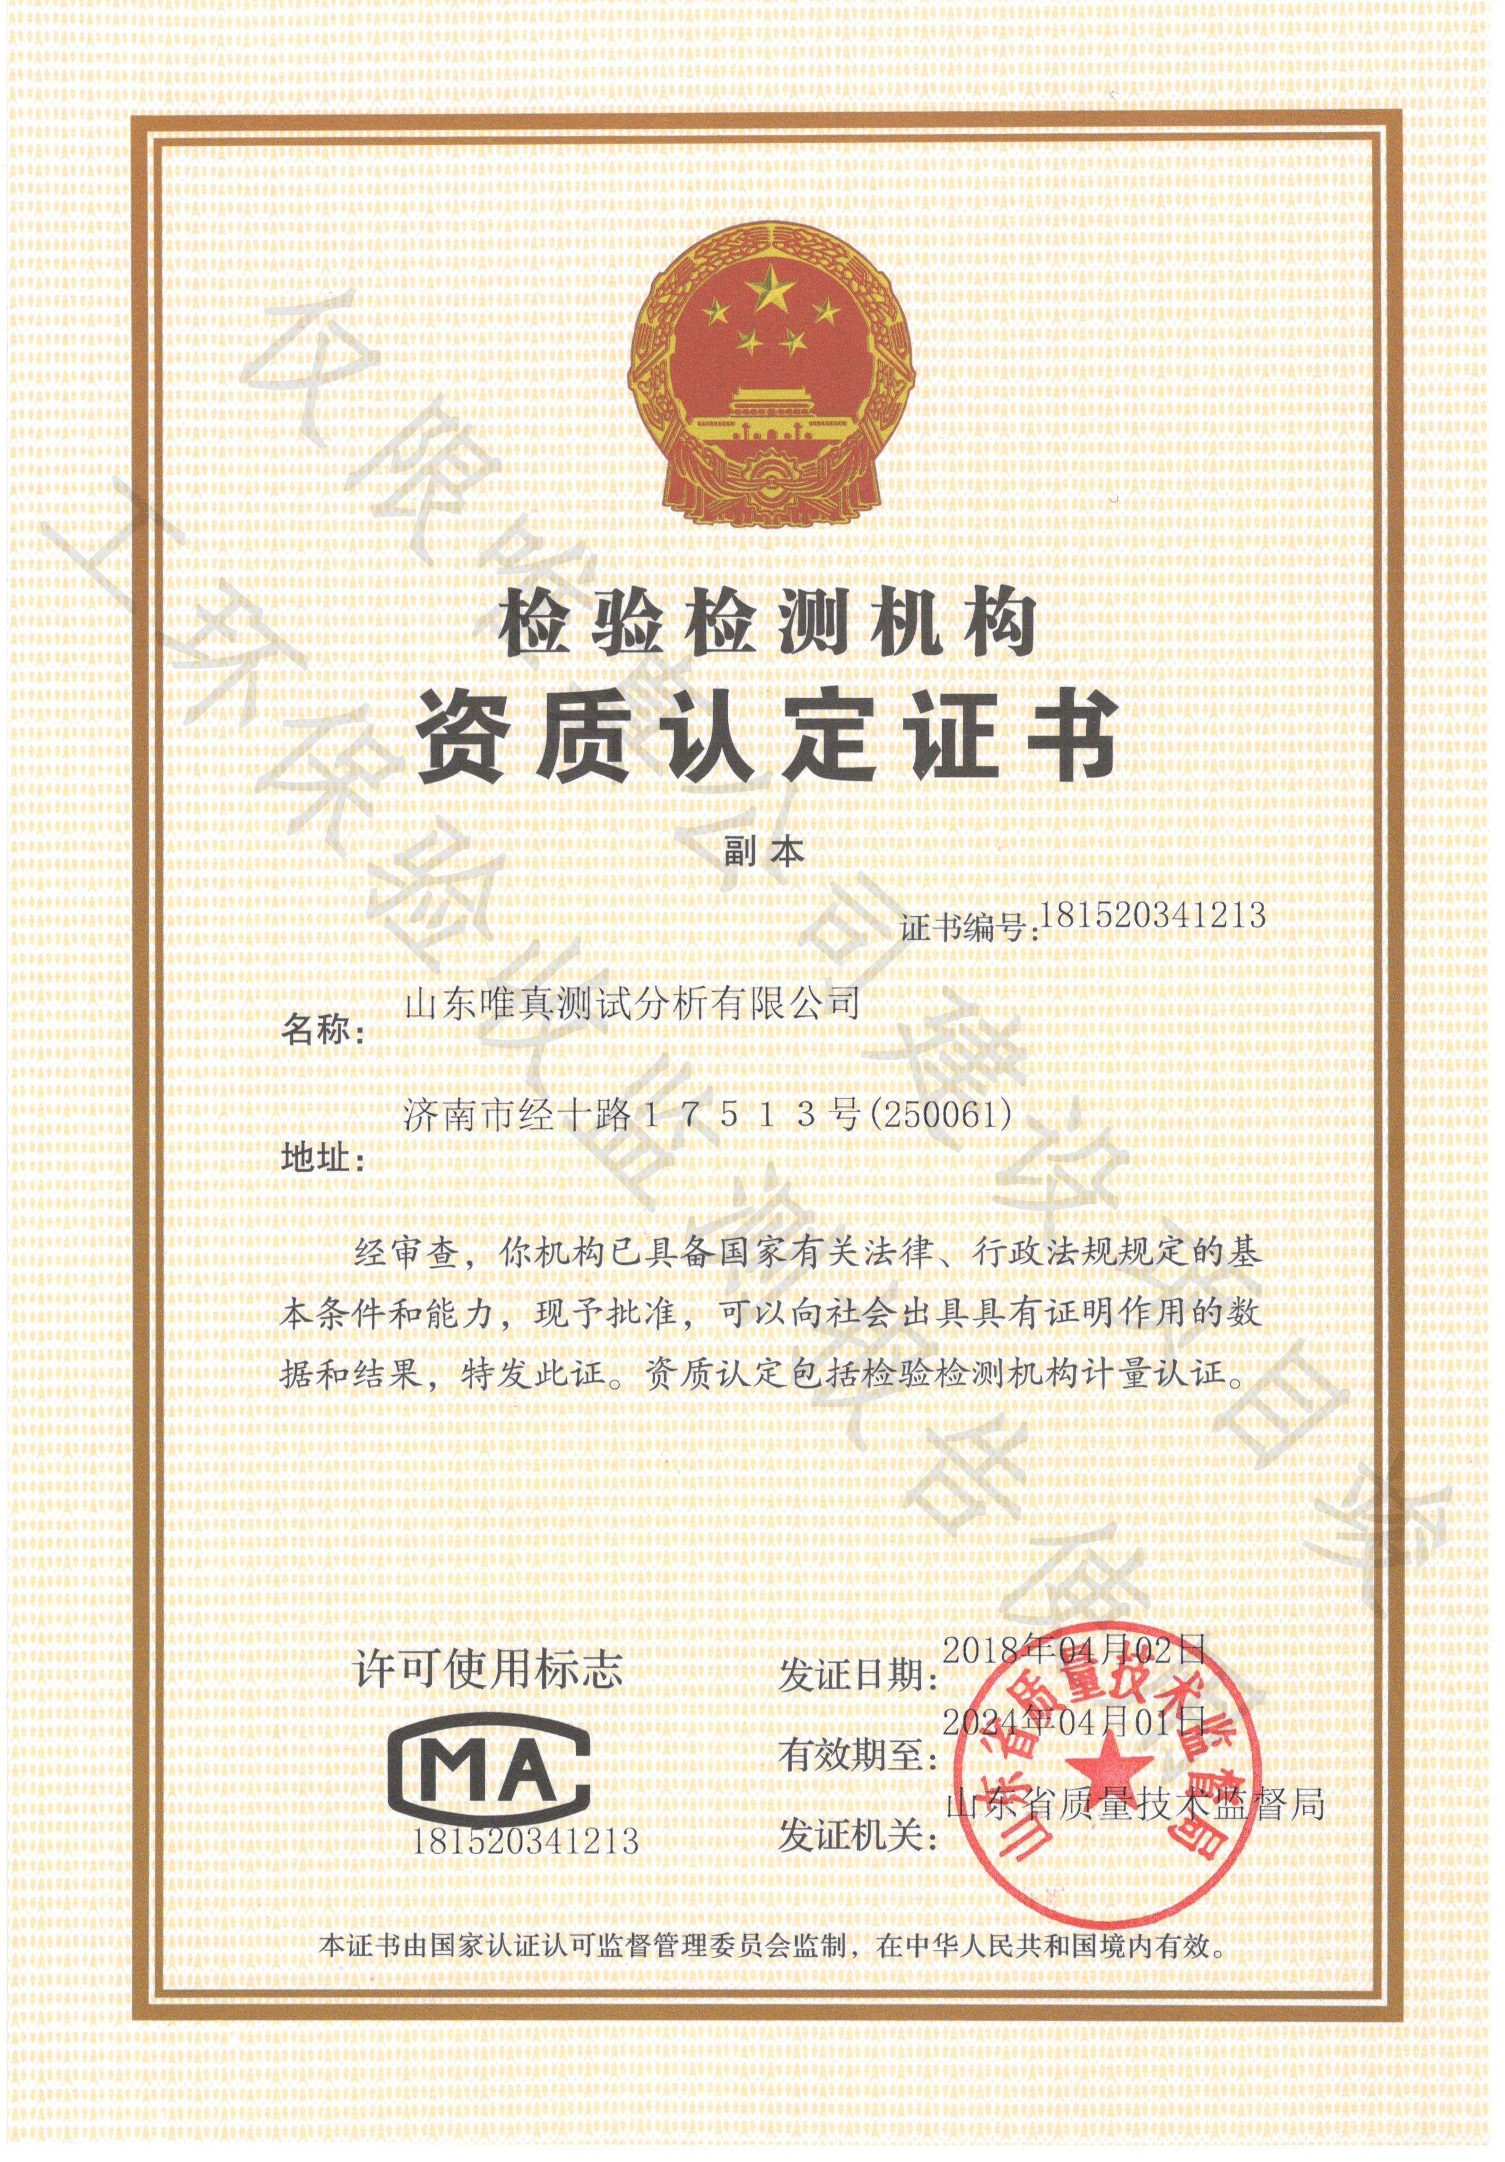

建设单位（盖章）： 监测单位（盖章）：
电话： 电话：（0531）88395162
传真： 传真：（0531）88392013
邮编： 邮编：250061
地址： 地址：山东省济南市经十路17513号
验收监测表1
建设项目名称 | 山东商业职业技术学院新校区建设项目
建设单位名称 | 山东商业职业技术学院
建设项目性质 | 新建 □改扩建 □技改 □迁建（划√）
主要产品名称  设计生产能力  实际生产能力 | 主要产品名称：新校区建设  设计生产能力：—  实际生产能力：—
环境评价时间 | 2003年03月 |  | 开工日期 |  | 2003年01月
投入试生产时间 | 2003年09月 |  | 现场监测时间 |  | 2017年06月15日~  2017年06月16日  2019年01月09日、  2019年01月10日  2019年01月17日、  2019年01月18日
环评报告表  审批部门 | 原山东省环境保护局 |  | 环评报告表  编制单位 |  | 济南市环境工程设计院
环保设施  设计单位 | 山东市政建设总公司 |  | 环保设施  施工单位 |  | 山东市政建设总公司
投资总概算 | 24245万元 | 环保投资总概算 |  | 745万元 |  | 比例 | 3.1%
实际总投资 | 66500万元 | 环保投资总概算 |  | 745万元 |  | 比例 | 1.1%
验收监测依据 | 1、《中华人民共和国环境影响评价法》（2018.12.29）；  2、《建设项目环境保护管理条例》（国务院令第682号）；  3、《建设项目竣工环境保护验收暂行办法》（国环规环评〔2017〕4号）；  4、《建设项目竣工环境保护验收技术指南 污染影响类》（生态环境部公告2018年第9号）；  5、《排污单位自行监测技术指南 总则》（HJ 819-2017）；  6、《医疗卫生机构医疗废物管理办法》（中华人民共和国卫生部令第36号，2003.10.15）；  7、《医疗废物管理条例》（2011年修订）（国务院令第588号，2011.01.08）；  8、《医疗废物专用包装袋、容器和警示标准》（HJ421-2008）；  9、《环境保护图形标志 固体废物贮存（处置）场》（GB 15562.2-1995）；  10、《环境保护图形标志 排放口（源）》（GB 15562.1-1995）；  11、济南市环境工程设计院《山东商业职业技术学院新校区建设项目环境影响报告表》（2003年03月）；  12、原山东省环保局关于《山东商业职业技术学院新校区建设项目环境影响报告表》的审批意见（2003年06月24日）；  13、山东商业职业技术学院新校区建设项目竣工环境保护验收监测委托书；  14、山东商业职业技术学院新校区建设项目竣工环境保护验收监测方案。
验收判定标准  标号、级别 | 1、固废  一般固废执行《一般工业固体废物贮存、处置场污染控制标准》（GB18599-2001）及其修改单的标准要求；  危险废物执行《危险废物贮存污染控制标准》（GB18597-2001）及修改单要求。
验收监测表2
前言：
山东商业职业技术学院新校区项目位于济南市历城区彩石镇东、西彩石村南的山坡地。校区东侧为中共山东省委党校，西侧为济南职业学院，北侧紧邻旅游路，南侧为山坡。本项目总投资66500万元，环保投资745万元，占地面积1334000m²，建筑面积287000m²，主要建设内容包括教学楼、图书馆、实训中心、行政办公楼、学生宿舍、食堂、职工宿舍、体育馆、运动场等配套工程及其他附属用房等，招生规模为10000人。
山东商业职业技术学院于2003年03月向原山东省环保局递交《山东商业职业技术学院新校区建设项目环境影响报告表环境影响报告表》，2003年06月24日原山东省环保局对本项目出具审批意见。
本项目于2001年10月开工建设，2003年09月投入试运营阶段，目前运营状况良好。根据《建设项目竣工环境保护验收暂行办法》（国环规环评[2017]4号）要求，我公司委托山东唯真测试分析有限公司对本项目进行环境保护验收监测。接受委托后山东唯真测试分析有限公司立即派员进行了现场踏勘，并收集相关资料，编制监测方案，废水、噪声于2017年06月15日~2017年06月16日连续两天，废气于2019年01月09日~2019年01月10日连续两天、2019年01月17日~2019年01月18日连续两天进行了验收监测。委托书见附件1，本项目环评批复见附件2。
本次验收范围为山东商业职业技术学院新校区项目全部建设内容。
经现场勘查，本项目实际建设内容与环评及批复情况不一致之处为：原环评中，校区采暖季供暖采用锅炉；实际目前原有燃煤锅炉已拆除，不再产生锅炉废气及炉渣等污染物。
根据《环境影响评价法》、《建设项目环境保护管理条例》（国务院令第 682 号）和《关于印发环评管理中部分行业建设项目重大变动清单的通知》（环办〔2015〕52 号）等有关规定，建设项目的性质、规模、地点、生产工艺和环境保护措施五个因素中的一项或一项以上发生重大变动，且可能导致环境影响显著变化（特别是不利环境影响加重）的，界定为重大变动。属于重大变动的应当重新报批环境影响评价文件，不属于重大变动的纳入竣工环境保护验收管理。结合本项目环评报告及环评批复，本项目的变更无新增污染物产生，以上变更不属于重大变更。
本项目工程组成情况见表2-1。

表2-1 本项目工程组成情况一览表
序号 | 项目组成 | 主要建设内容
一、主体工程
1 | 教学楼 | 6栋，每栋4F，建筑面积为42100m²
2 | 图书馆 | 1栋，6F，建筑面积为22200m²
3 | 实训中心 | 1栋，5F，建筑面积为22648m²
4 | 行政办公楼 | 1栋，6F，建筑面积为16870m²
5 | 学生宿舍 | 10栋，每栋6F，建筑面积为96466.1m²
6 | 食堂 | 1栋，每栋4F，建筑面积为13600m²
7 | 职工宿舍 | 19栋，每栋6F，建筑面积为56650m²
8 | 体育馆 | 1栋，2F，建筑面积为49700m²
9 | 运动场 | 含篮球场、排球场，占地面积为40000m²
10 | 浴室楼 | 1栋，3F，建筑面积为2130m²
11 | 国家农产品物流中心 | 1栋，6F，建筑面积为9670m²
12 | 科研楼 | 1栋，4层，建筑面积为5231m²
13 | 后勤服务楼 | 1栋，6层，建筑面积为4029m²
二、辅助工程
1 | 中水、消防泵房 | 1F，建筑面积为971m²
2 | 配电室 | 1F，建筑面积为510m²
3 | 食堂锅炉房 | 1F，建筑面积为70m²，锅炉已拆除
4 | 生活水泵房 | 1F，建筑面积为134m²
6 | 分布式燃气锅炉房 | 3个，建筑面积为1002m²
三、公用工程
1 | 供水 | 由市政给水管网供给，给水总引入管从旅游路接入
2 | 供电 | 引两条10kV高压电源双回路供电
3 | 供暖 | 由第三方供热公司集中供应
4 | 供气 | 由市政天然气管道供给
四 环保工程
1 | 废气 | 食堂油烟经油烟净化装置处理后通过高出建筑物1.5m高的排气筒排放。
2 | 废水 | 生活污水经化粪池处理、食堂废水经隔油池处理、医疗废水经消毒处理后，经管网汇集后送入校区中水站，经处理达标后回用于冲厕、绿化及道路洒水等，不外排。
3 | 固废 | 中水站污泥、生活垃圾由环卫部门按时清运；医疗废物定期交由济南云水腾跃环保科技有限公司处置。
4 | 噪声 | 选用设备为低噪声设备，采取吸声、隔音、限制车速、加强设备日常管理等措施减少噪声排放。

主要工艺流程及产污环节：
本项目主要营运流程及产污环节见图2-1。

图2-1 主要营运流程及产污环节图
本项目营运流程简述：
本项目主要是在校师生在校区内工作、学习、生活，营运流程较为简单。
主要产污环节分析：
1、固体废物
本项目运营过程中产生的固体废物主要为中水站产生的污泥、校区门诊产生的医疗废物和教师、学生产生的生活垃圾。

验收监测表3
主要污染源、污染物处理和排放流程：
1、固体废物
本项目运营过程中产生的固体废物主要为中水站产生的污泥、校区医疗门诊产生的医疗废物和教师、学生产生的生活垃圾。
中水站污泥、生活垃圾由环卫部门按时清运；医疗废物定期交由济南云水腾跃环保科技有限公司处置（危废协议见附件三）。
表3-1 固体废物处理设施一览表
序号 | 固废名称 | 环评产生量（t/a） | 实际  产生量 | 产生量统计周期 | 类别 | 处理方式
1 | 中水站污泥 | 40 | 35t | 2018.01.01-  2018.12.31 | 一般固废 | 外售综合利用
2 | 医疗废物（药物空瓶、纱布、棉球、针头针管等） | -- | 100kg | 2018.01.01-  2018.12.31 | HW08：900-249-08 | 委托济南云水腾跃环保科技有限公司集中处理
3 | 生活垃圾 | 1325 | 1200t | 2018.01.01-  2018.12.31 | 一般废物 | 环卫部门定期清理

固体废物处理和排放方式见图3-1。
图3-1 固体废物处理和排放示意图
经现场勘查，本项目危废暂存间已做好防渗措施（采取C30防水砼，抗渗等级S6并加入水泥用量5%的微膨胀剂等量水泥，池体内壁1:2防水砂浆抹面），并建立危废管理制度和台账管理制度。
危废暂存间设置情况见图3-2。
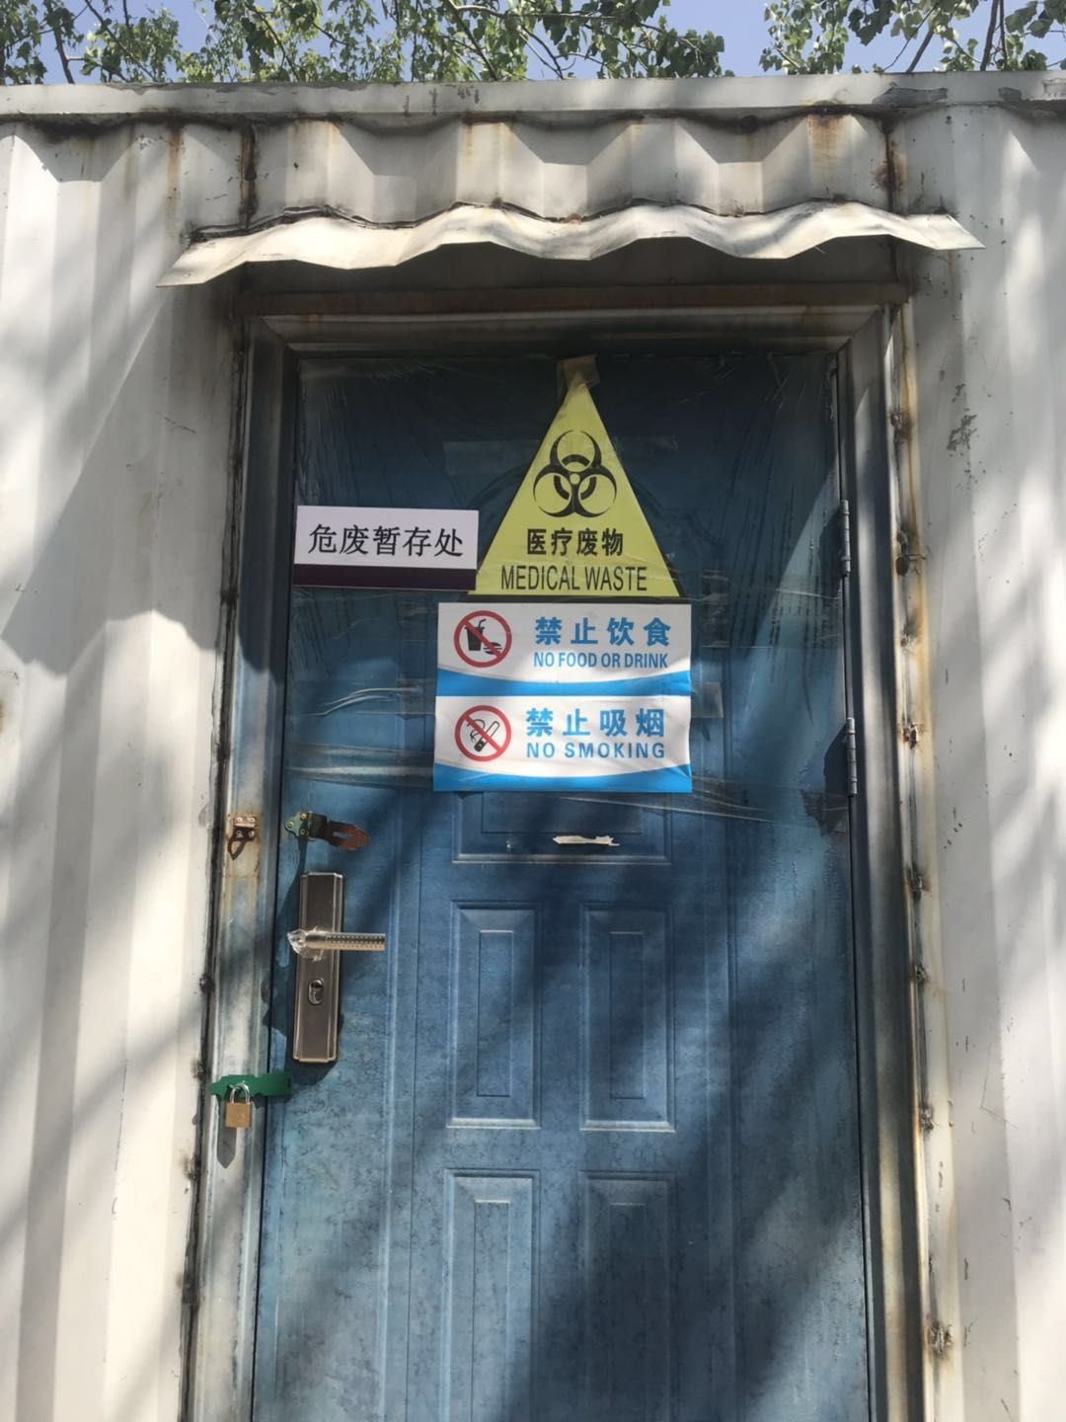
外部标识
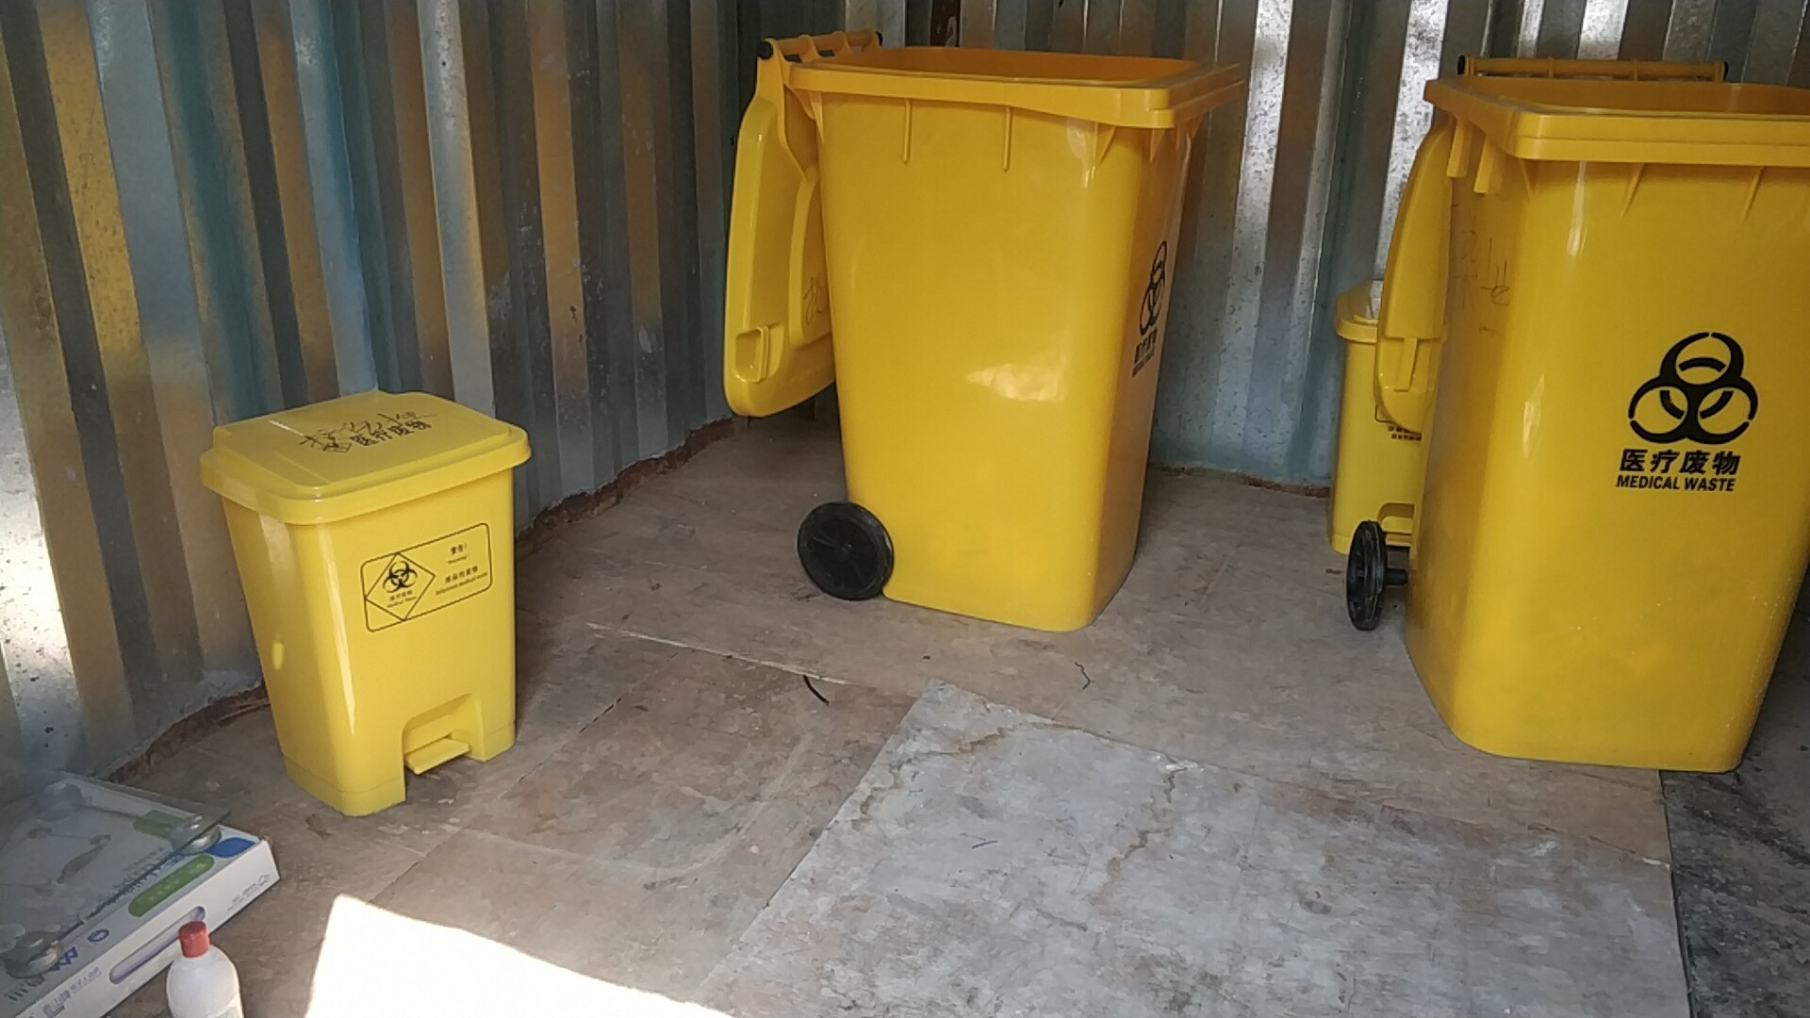 | 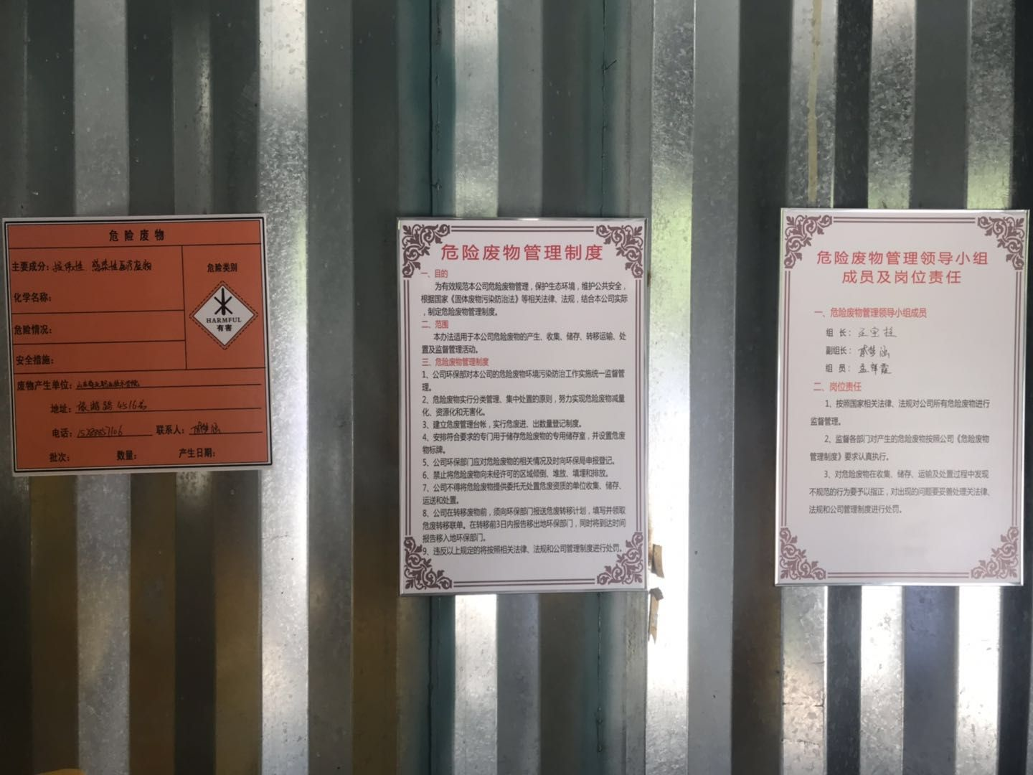
内部 | 制度上墙情况
图3-2 危废暂存间照片

验收监测表4 环评主要结论及审批部门审批决定
- 建设项目环境影响报告表主要结论
综上所述，从噪声环境、大气环境、地下水环境及生态环境影响角度分析。该建设项目在施工期和营运期中采取了有效的环保措施，最大限度地减少对周围环境的影响，所以由环保角度分析可以确定山东商业职业技术学院新校区在本地区的建设是基本可行的。
2.审批部门审批决定
一、同意济南市环保局审查意见。
二、新校区建设地点位于济南市历城区彩石镇东、西彩石村南的山坡地，规划占地面积700亩，容纳学生10000人。选址已经山东省政府以鲁政字[2003]62号批复，符合规划要求。校区建设和营运期间，通过落实相应环境和生态保护措施，对环境影响较小，同意建设。
三、建设和运营过程中须落实报告表提出的环保措施和以下要求：
1、建设生活污水处理和中水回用设施。生活废水满足《生活杂用水水质标准》（CJ/T48-1999）标准后，原则上全部回用于校区绿化、冲厕、无组织排放点的抑尘和供热锅炉的脱硫除尘等。冬季不能全部利用时，可置校区人工湖内或新建中水蓄水池贮存。
2、燃煤锅炉建设脱硫和除尘设施，按设计煤质含硫量（不高于0.8%）和灰分，脱硫和除尘效率分别不低于60%和98.5%，SO₂和烟尘排放满足《锅炉大气污染物排放标准》（GB13271-2001）一类区II时段标准要求。生活饮食加工用燃料须满足济南市有关规定，油烟经净化处理，满足《饮食业油烟排放标准（试行）》（GB18483-2001）标准要求。
3、合理规划校区功能，并对噪声采取隔声、消音和减振等降噪措施，厂界噪声满足《工业企业厂界环境噪声排放标准》（GB12348-90）II类标准。
4、锅炉灰渣全部综合利用，水处理设施产生的污泥应掺入锅炉燃煤中焚烧，或与生活垃圾分类后，集中运至济南市无害化垃圾处理场统一集中处理。校区医院产生的医疗固体废物收集送济南市医疗垃圾处置中心，所有固体废物不经处理不得直接排入外环境。
三、项目建成后，要按规定程序进行建设项目竣工环保验收，经验收合格后方可投入使用。

验收监测表5 环保检查结果
固体废物综合利用处理：
本项目运营过程中产生的固体废物主要为中水站产生的污泥、校区门诊产生的医疗废物和教师、学生产生的生活垃圾。
中水站污泥、生活垃圾由环卫部门按时清运；医疗废物定期交由济南云水腾跃环保科技有限公司处置。
绿化、生态恢复措施及恢复情况：
企业地面已经全部硬化，围墙周围种植绿化。
监测手段及人员配置：
无环境监测人员配置，定期委托第三方检测单位监测污染物。

验收监测表6 环境报告表批复落实情况
项目 | 环评批复要求 | 实际情况 | 落实情况
工程内容 | 新校区建设地点位于济南市历城区彩石镇东、西彩石村南的山坡地，规划占地面积700亩，容纳学生10000人。 | 山东商业职业技术学院新校区项目位于济南市历城区彩石镇东、西彩石村南的山坡地。校区东侧为中共山东省委党校，西侧为济南职业学院，北侧紧邻旅游路，南侧为山坡。本项目总投资24245万元，环保投资745万元，占地面积469825m²，建筑面积225550m²，主要建设内容包括教学楼、图书馆、实训中心、校行政用房、系行政用房、学生宿舍、会堂、食堂、职工宿舍、体育馆、运动场等配套工程及其他附属用房等，招生规模为10000人。 | 已按要求落实。
固废 | 锅炉灰渣全部综合利用，水处理设施产生的污泥应掺入锅炉燃煤中焚烧，或与生活垃圾分类后，集中运至济南市无害化垃圾处理场统一集中处理。校区医院产生的医疗固体废物收集送济南市医疗垃圾处置中心，所有固体废物不经处理不得直接排入外环境。 | 本项目原有燃煤锅炉已拆除，不再产生锅炉灰渣。运营过程中产生的固体废物主要为中水站产生的污泥、校区门诊产生的医疗废物和教师、学生产生的生活垃圾。 中水站污泥、生活垃圾由环卫部门按时清运；医疗废物定期交由济南云水腾跃环保科技有限公司处置。 | 已按要求落实。
验收监测表7 验收监测结论
1.验收监测结论：
受山东商业职业技术学院委托，山东唯真测试分析有限公司开展山东商业职业技术学院新校区建设项目环境保护验收监测工作。经查阅建设单位提供的相关资料并对整个项目进行实地勘察后，编制了验收监测方案，废水、噪声于2017年06月15日~2017年06月16日连续两天，废气于2019年01月09日~2019年01月10日连续两天、2019年01月17日~2019年01月18日连续两天进行了验收监测，结论如下：
本次验收范围为山东商业职业技术学院新校区项目全部建设内容。
经现场勘查，本项目实际建设内容与环评及批复情况不一致之处为：原环评中，校区采暖季供暖采用锅炉；实际目前原有燃煤锅炉已拆除，不再产生锅炉废气及炉渣等污染物。
监测期间，验收监测在主体工程工况稳定、环境保护设施运行正常的情况下进行，本次监测为有效工况，监测结果可以作为本项目竣工环境保护验收依据。
1.1固体废物
本项目运营过程中产生的固体废物主要为中水站产生的污泥、校区医院产生的医疗废物和教师、学生产生的生活垃圾。
中水站污泥、生活垃圾由环卫部门按时清运；医疗废物定期交由济南云水腾跃环保科技有限公司处置。
2、结论
山东商业职业技术学院新校区建设项目环保手续齐全，无重大变更，各项固体废物落实了环评批复中的各项环保要求，建立了相应的环保管理制度，固体废物污染防治设施完善且能够正常运行，各项固体废物得到了妥善处置，固废部分符合建设项目竣工环境保护验收条件。

以下空白。

